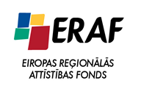 IEGULDĪJUMS TAVĀ NĀKOTNĒ

‘’Mācību darbnīcu infrastruktūras renovācija un mācību iekārtu un aprīkojuma modernizācija profesionālās izglītības programmu īstenošanas uzlabošanai’’
(2010/0182/3DP/3.1.1.1.0/10/IPIA/VIAA/061)

2013.gada 11.februārī saskaņots un noslēgts līgums ar SIA Grandus par mācību iekārtu un aprīkojuma piegādi un uzstādīšanu.
Tiek izstrādāta dokumentācija iepirkuma procedūras izsludināšanai par nepieciešamo informācijas tehnoloģiju un mēbeļu iegādi.
31.03.2013.

